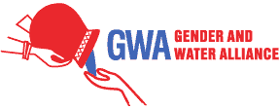
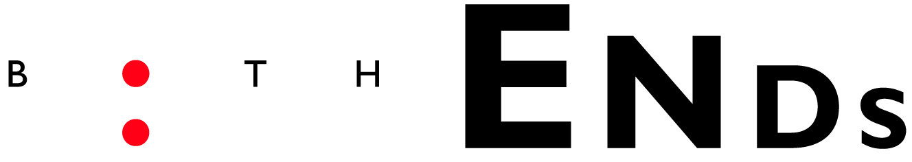
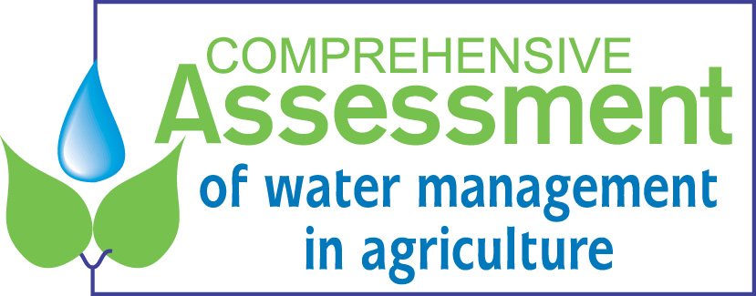
Agenda mínima para la transversalización efectiva del enfoque de género en la gestión del agua

Esta agenda necesita de sus insumos.
¡Le rogamos compartir su experticia y sus opiniones y sugerencias!
Lo/la invitamos a unirse a nuestro esfuerzo por definir una agenda mínima para ayudar a quienes ejecutan intervenciones, diseñan políticas y trabajan en investigación a transversalizar efectivamente el enfoque de género en la gestión del agua.

Le rogamos revisar críticamente la agenda mínima, llenar este breve cuestionario y entregarlo en los puestos ya sea de CA/IWMI/CO, la Coalición de Mujeres o la Red de Acción del Agua (FAN). Lo/la invitamos asimismo a visitar el puesto de la Coalición de Mujeres el 19, 20 ó 21 de marzo a las 13.00 horas, para una discusión abierta sobre la presente agenda y los pasos subsiguientes. ¡Muchas gracias de antemano!

----------------------------------------------------
Nombre: ___________________________________________________________________________
Organización: ________________________________________________________________________
Dirección electrónica: ___________________________________________________________________
Profesión: ___________________________________________________________________________

- ¿Está de acuerdo o en desacuerdo con lo que se sugiere para usted en esta agenda mínima en su calidad de ejecutor/a de intervenciones, diseñador/a de políticas, investigador/a o experto/a en género? Le rogamos consignar su opinión y sugerencias adicionales.
_________________________________________________________________________________
_________________________________________________________________________________
_________________________________________________________________________________
_________________________________________________________________________________
_________________________________________________________________________________
_________________________________________________________________________________
_________________________________________________________________________________
_________________________________________________________________________________
_________________________________________________________________________________
_________________________________________________________________________________
_________________________________________________________________________________
_________________________________________________________________________________

- ¿Tiene usted alguna experiencia o caso que demuestre la diferencia positiva que marca el enfoque de género en la gestión del agua en la agricultura, al aumentar la eficiencia y la sostenibilidad?
- Si la respuesta es positiva, ¿se encuentra documentada dicha experiencia o caso? ¿Dónde?____________________________________________________________________
__________________________________________________________________________
- Si no se encuentra documentada, ¿le gustaría hacerlo?_______________________________________

Nos complacería enormemente recibir sus insumos, incluso después del Foro. Le rogamos enviarnos sus comentarios, sugerencias y casos relevantes a una de las direcciones siguientes:
- Joke Muylwijk, Gender and Water Alliance: jokemuylwijk@chello.nl
- Domitille Vallee, CA: d.vallee@cgiar.org
- Annelieke Douma, Both ENDS: ad@bothends.org

Ver los resultados de la discusión en línea, la reunión de expertos/as y la encuesta en:
http://203.115.28.178:8080/display/Fgender/Gender+Mainstreaming+in+Water+Management+for+Agriculture

